

Contents

Σύνθεση Ομάδας 3

Ανάθεση Έργου σε Ανθρώπινο Δυναμικό 4

Pert Chart 5

Gantt Chart 6

Εκτίμηση Κόστους 6

Άμεσο Κόστος 7

Έμμεσο Κόστος 7

Συνολικό Κόστος 7

# Σύνθεση Ομάδας

Γεωργία-Μαρία Θεοδορακοπούλου

6ο Έτος | 1067492

[up1067492@upnet.gr](mailto:up1067492@upnet.gr)

Απόστολος Έρχος

6ο Έτος | 1067485

[up1067485@upnet.gr](mailto:up1067485@upnet.gr)

Μάρκελλος Ζύμνης

7ο Έτος | 1059562

[up1059562@upnet.gr](mailto:up1059562@upnet.gr)

Παύλος Καραδελόγλου

6ο Έτος | 1069363

[up1069363@upnet.gr](mailto:up1069363@upnet.gr)

# Ανάθεση Έργου σε Ανθρώπινο Δυναμικό

Για το συμβολισμό του ποιος αναλαμβάνει κάθε τεχνικό υποέργου, θα χρησιμοποιήσουμε το αρχικό γράμμα του επιθέτου του υπευθύνου μηχανικού .

|  |  |  |  |
| --- | --- | --- | --- |
| **Τυπικά Υποέργα** | **Περιγραφή Τυπικού Υποέργου** | **Προαπαιτούμενα Υποέργα** | **Ανθρώπινο Δυναμικό** |
| ΤΥ1 | Επικοινωνία με τον Πελάτη | - | Ε,Ζ,Θ,Κ |
| ΤΥ2 | Συγγραφή Τεχνικών Κειμένων και Εκτίμηση Κόστους | ΤΥ1 | Ε,Ζ,Θ,Κ |
| ΤΥ3 | Αποστολή Προσφοράς στον Πελάτη | ΤΥ2 | Ε |
| ΤΥ4 | Σχηματισμός Ομάδων | ΤΥ3 | Ε,Ζ,Θ,Κ |
| ΤΥ5 | Σχεδιασμός Front-end | ΤΥ4 | Ε,Κ |
| ΤΥ6 | Σχεδιασμός Back-end | ΤΥ4 | Ζ,Θ |
| ΤΥ7 | Επικοινωνία με τον πελάτη για ενημέρωση προόδου και Παρουσίαση της ιδέας του Front-end | ΤΥ5 | Ε,Ζ,Θ,Κ |
| ΤΥ8 | Αλλαγές από το feedback του πελάτη | ΤΥ7 | Ε,Ζ,Θ,Κ |
| ΤΥ9 | Ανάπτυξη Front-end | TY8 | Ε,Κ |
| ΤΥ10 | Ανάπτυξη του Back-end | TY8 | Ζ,Θ |
| ΤΥ11 | Συγχώνευση όλου του κώδικα και έλεγχος λειτουργικότητας | ΤΥ9,ΤΥ10 | Ε,Ζ,Θ,Κ |
| ΤΥ12 | Διορθώσεις στα σφάλματα που παρουσιάστηκαν | ΤΥ11 | Ε,Ζ,Θ,Κ |
| ΤΥ13 | Δημιουργία Εγχειριδίου χρήσης | TY12 | Ζ |
| ΤΥ14 | Εύρεση Αγροτών και Γεωπόνων για συμμετοχή σε Testing | ΤΥ12 | Ε,Θ,Κ |
| ΤΥ15 | Testing | ΤΥ13,ΤΥ14 | Ε,Ζ,Θ,Κ |
| ΤΥ16 | Διορθώσεις στο κώδικα και στο Εγχειρίδιο χρήσης | ΤΥ15 | Ε,Ζ,Θ,Κ |
| ΤΥ17 | Τελική Παράδοση Έργου | ΤΥ16 | Ε,Ζ,Θ,Κ |

# Pert Chart

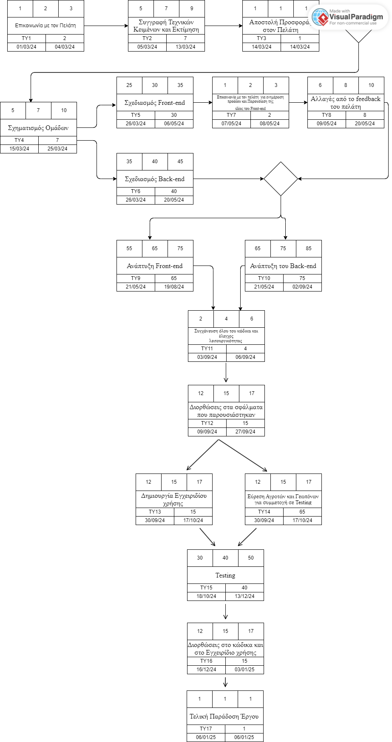

# Gantt Chart

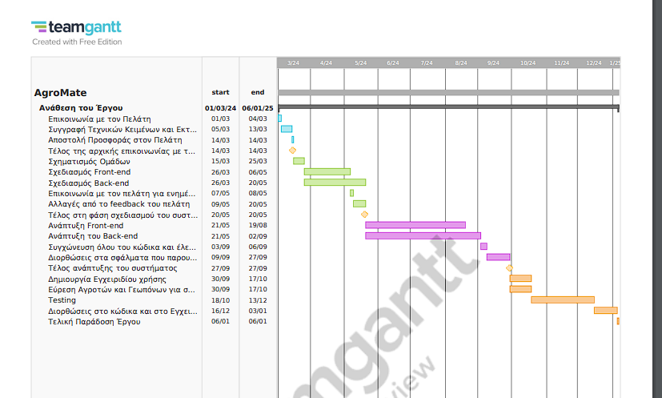

Τα παραπάνω διαγράμματα έχουν σχεδιαστεί με τη λογική πως οι ομάδες αρχίζουν το έργο από τη 01/03/24 και θα δουλεύουν 5 ημέρες την εβδομάδα .

# Εκτίμηση Κόστους

Για την υλοποίηση του έργου υποθέτουμε , πως θα χρειαστούμε δύο ομάδες , που θα ασχοληθούν με το front-end και το back-end αντιστοίχως . Η ομάδα του front-end θα οδηγείται από τους Έρχο Απόστολο και Παύλο Καραδελόγλου και θα διαθέτει άλλα δύο μέλη , ενώ η ομάδα του back-end θα οδηγείται από τη Θεοδορακοπούλου Γεωργία-Μαρία και το Ζύμνη Μάρκελλο και διαθέτει άλλα δύο μέλη.

## Άμεσο Κόστος

Στο άμεσο κόστος υπολογίζουμε τις αμοιβές των μηχανικών του έργου. Οι υπεύθυνοι θα λαμβάνουν αμοιβή **2.500 ευρώ** το μήνα , ενώ οι υπόλοιποι μηχανικοί θα αμείβονται με **1.500 ευρώ** το μήνα. Αφού το έργο θα διαρκέσει 10 μήνες το άμεσο κόστος υπολογίζεται στα **160.000 ευρώ** .

## Έμμεσο Κόστος

Στο έμμεσο κόστος υπολογίζουμε :

1. Ενοίκιο του Χώρου Εργασίας : 10.000 €
2. Ρεύμα : 3.500 €
3. Παροχές Τηλεφωνίας : 500 €
4. Νερό : 150 €
5. Αμοιβές για το Testing : 5.000 €

Άρα υπολογίζουμε το έμμεσο κόστος στα **19.150 ευρώ** .

## Συνολικό Κόστος

Άρα το συνολικό κόστος του έργου υπολογίζεται στα **179.150 ευρώ** .